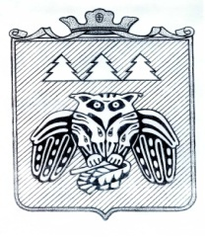

**« Придаш » сикт овмодчоминса Совет**

**Совет сельского поселения «Слудка»**

168204, Республика Коми, Сыктывдинский район, с. Слудка

**КЫВКÖРТÖД**

**РЕШЕНИЕ**

**О присвоении звания «Почетный гражданин села «Слудка»»**

Принято Советом сельского поселения «Слудка» от 14 апреля 2025 г.

№ 3/4 - 3-12

Руководствуясь Федеральным законом № 131 – ФЗ от 06.10.03 «Об общих принципах организации местного самоуправления в РФ», ст.9 Устава сельского поселения «Слудка», Положение о Порядке присвоения звания «Почетный гражданин села Слудка», утвержденным решением Совета сельского поселения «Слудка» от 14.04.2025 № ¾ -2-11, рассмотрев ходатайство Совета ветеранов с. Слудка , Совет сельского поселения решил:

1. Присвоить звание «Почетный гражданин села Слудка Пономаревой Нине Ивановне, труженице тыла в годы Великой Отечественной войны.
2. Настоящее решение подлежит опубликованию в Информационном вестнике сельского поселения «Слудка» и на официальном сайте администрации сельского поселения «Слудка».
3. Контроль за исполнением настоящего решения возложить на главу сельского поселения «Слудка».

Глава сельского поселения «Слудка» Н.Ю.Косолапова